Участие РОООД «За сбережение народа» в Дне физкультурника
в Ставрополе

Август месяц богат на праздники. Нам ближе – День физкультурника!
В целях программы «Сбережение здоровья» Движения «За сбережение народа» есть пункт – «Сбережении физического здоровья». А это означает участие в различных оздоровительных программах, турнирах, спартакиадах, массовых забегах…
13-15 августа спортивные площадки Ставрополя были предоставлены тем (от мала до велика), кто неравнодушен к своему здоровью.
15 лет подряд в нашем городе проходит международный турнир «Звезды прыжков». В нем приняли участие акробаты СДЮСШОР Василия Скакуна, Заслуженного тренера России, члена Движения «За сбережение народа». В заключительный день на центральном стадионе «Динамо» состоялись показательные выступления спортсменов и награждение победителей турнира фильтрами для доочистки питьевой воды «Водолей», предоставленными партнером Движения – ПО АРГО.
Во время разминки спортсменов участники Регионального отделения Движения Ставрополя порадовали публику концертными номерами.
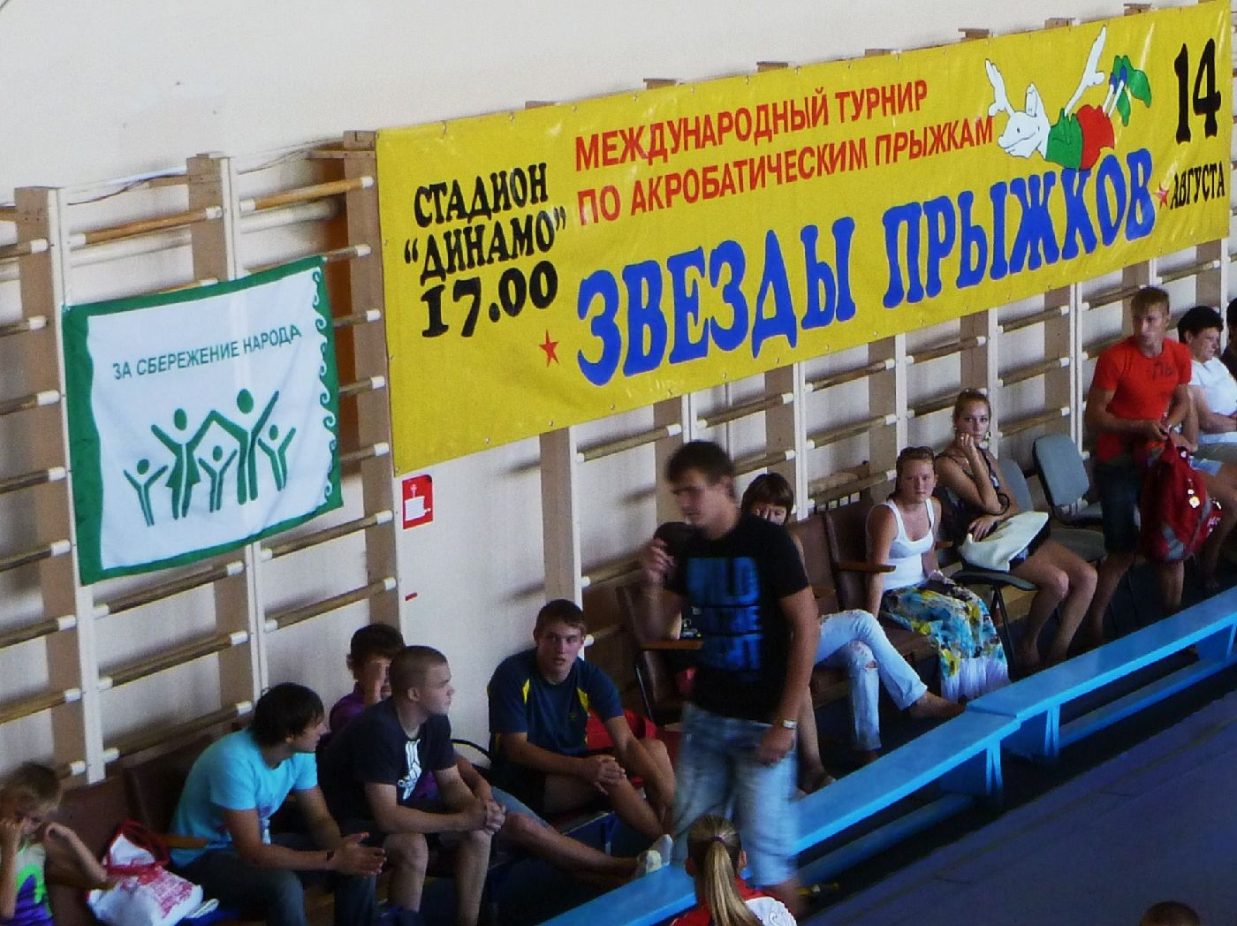
Фото 1 – Участие ООД «За сбережение народа» в международном турнире.
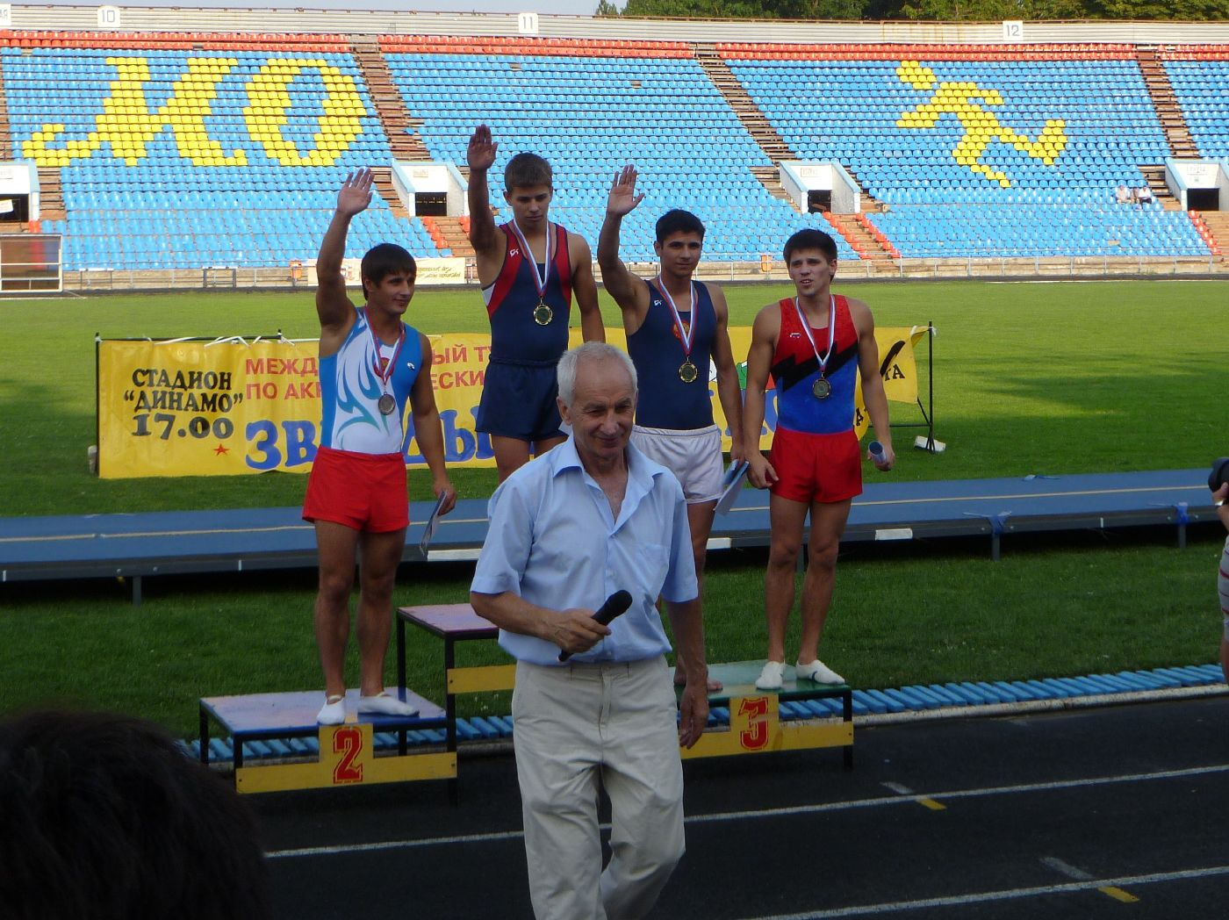
Фото 2 – Победители турнира юноши – Заслуженные Мастера спорта.
На переднем плане – Заслуженный тренер, Заслуженный Мастер спорта Василий Скакун.
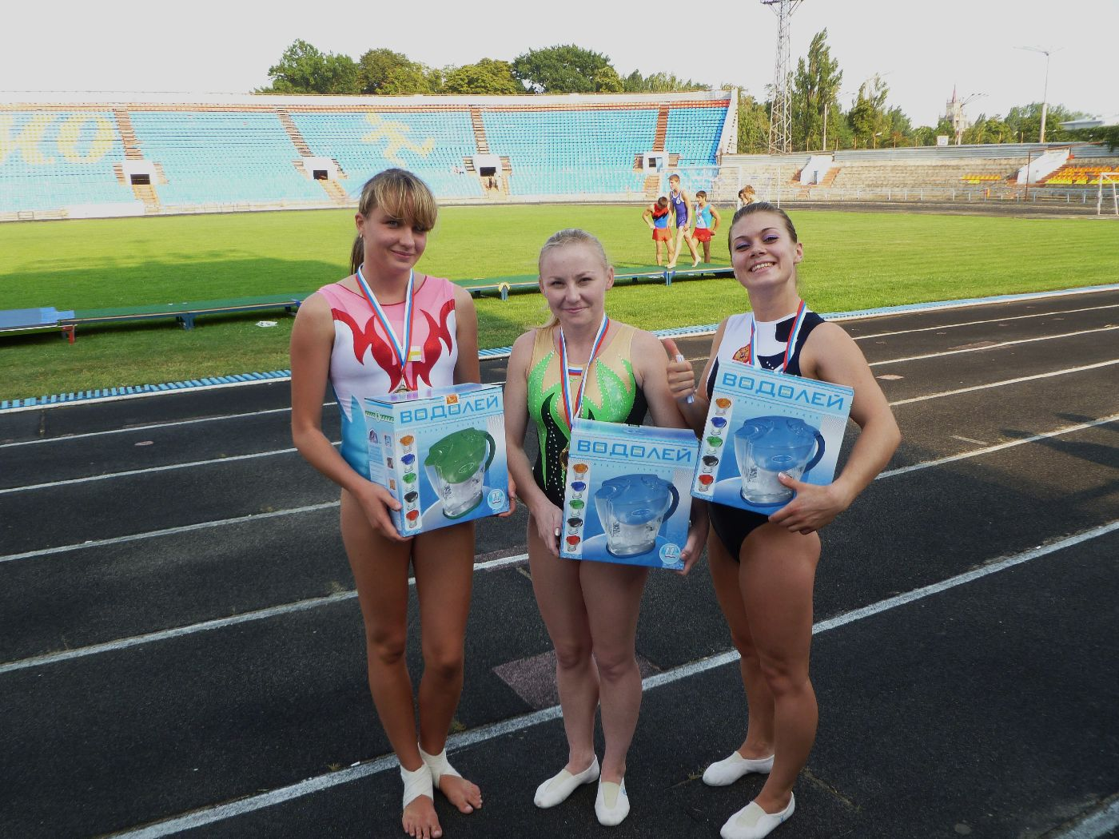
Фото 3 – Победительницы турнира среди девушек с подарками от «Движения».
В центре – Чемпионка мира по спортивной акробатике 2010 г., Заслуженный Мастер спорта (в турнире заняла 1 место) Анна Коробейникова.

Федорюк Людмила,
член «Движения», г. Ставрополь

